20.04.-22.04.2020
Plastyka klasa VII

TEMAT: Scenografia w teatrze-Postać teatralna -kostium, maska, rekwizyt.
DRODZY UCZNIOWIE tematem dzisiejszej lekcji jest scenografia to taki rodzaj malarstwa, lub obecnie dość często grafiki komputerowej, który jest oprawą do sztuki, opery, lub innego wydarzenia artystycznego np.; FESTIWALU
Nasze dekoracje do przedstawień szkolnych tez są scenografią (ale w wykonaniu amatorskim ,nie mamy też takich możliwości technicznych typu podnośniki obrotowa scena ale za to mamy ogromny magazyn kostiumów prowadzony przez panią MAŁGOSIĘ.

ZADANIE DOMOWE:
PRZECZYTAJ NOTATKĘ, OBEJRZYJ ILUSTRACJĘ (ONE W SKRÓCIE OBRAZUJĄ TEMAT LEKCJI) NAPISZ, CO TO JEST SCENOGRAFIA WYBIERZ ZDJĘCIE SCENOGRAFII, KTÓRA CI SIĘ NAJBARDZIEJ PODOBA OPISZ DLACZEGO?

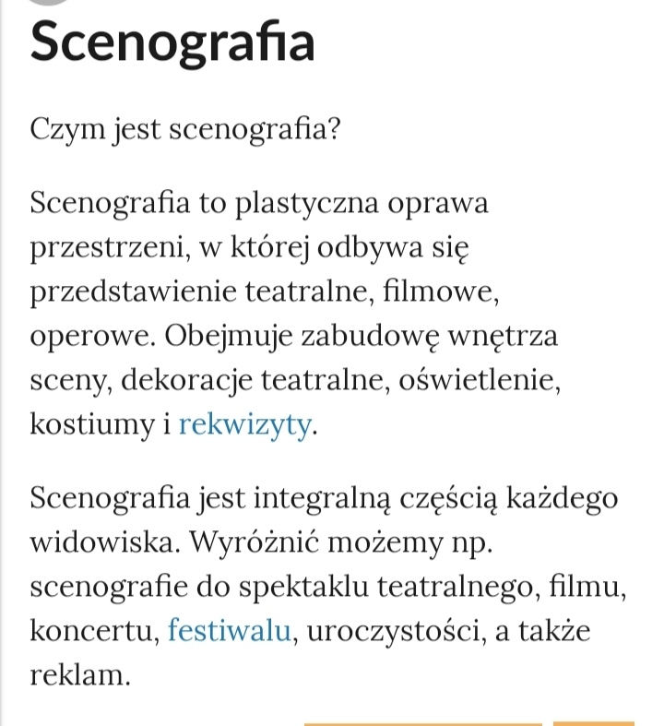
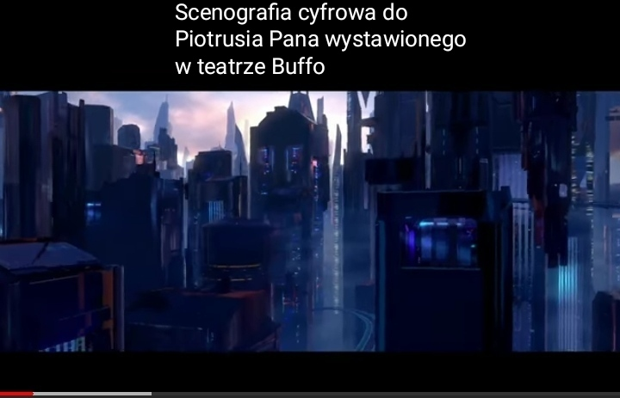
WBREW POZOROM NIE JEST TO KADR FILMU O WIELKIM MIEŚCIE TYLKO FRAGMENT SCENOGRAFII WYKONANEJ TECHNIKĄ CYFROWĄ.
OBECNIE W WIELU TEATRACH W POLSCE MIESZA SIĘ TE DWA RODZAJE SCENOGRAFII UŻYWAJĄC ICH JEDNOCZEŚNIE W SPEKTAKLU.

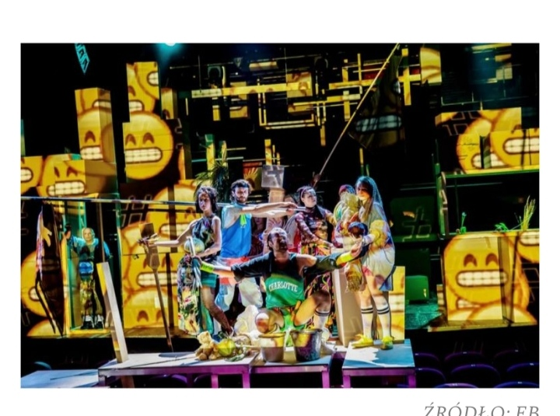
TEN TYP SCENOGRAFII POWINIEN PRZYPAŚĆ WAM DO GUSTU
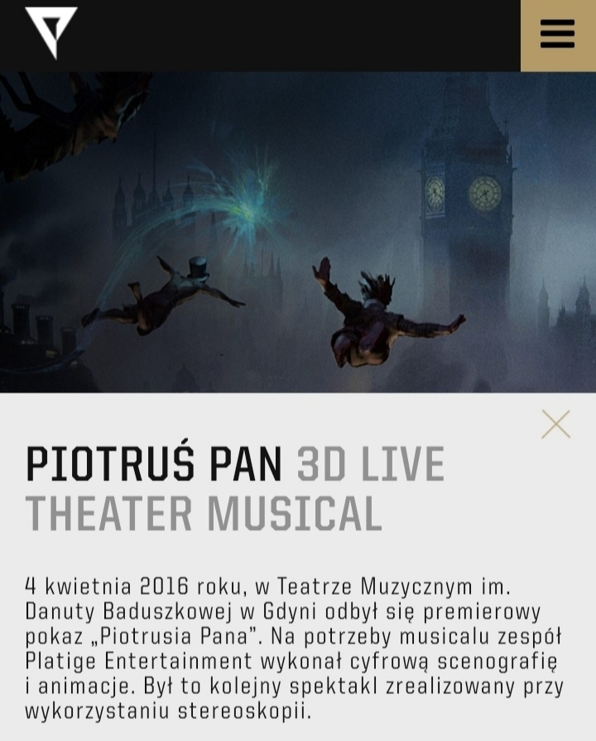
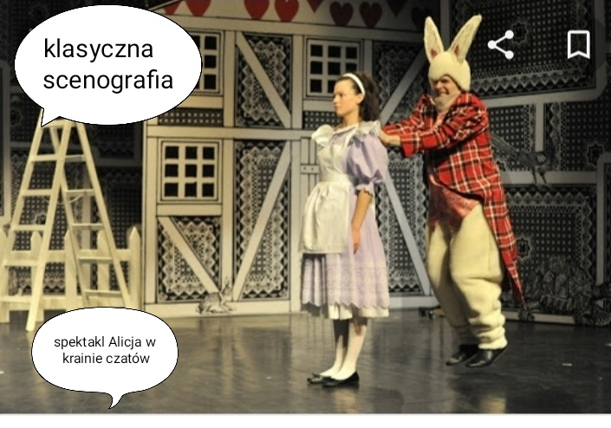
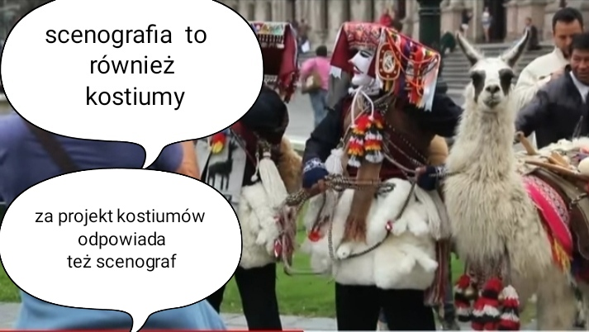
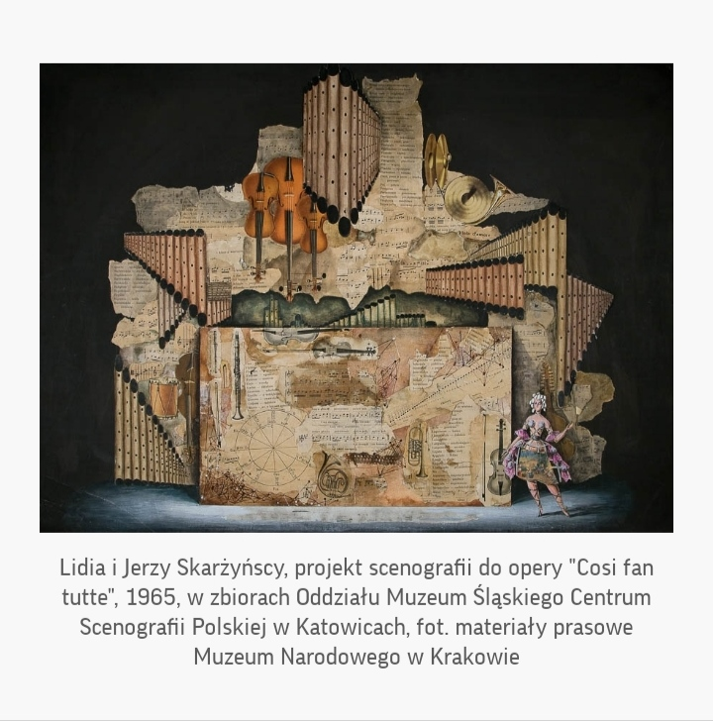

WIDZIMY TUTAJ, ŻE TEN PROJEKT JEST W POSTACI OBRAZU NAMALOWANEGO PRZEZ SCENOGRAFA, PÓŻNIEJSZA SCENOGRAFIA TEŻ BĘDZIE MIAŁA FORMĘ MALARSKĄ JEJ WYKONANIEM ZAJMIE SIĘ WIELE OSÓB. PRACOWNICY TECHNICZNI, OŚWIETLENIOWCY, PLASTYCY MALUJĄCY WIERNĄ KOPIĘ PROJEKTU SCENOGRAFA.
SCENOGRAFIĘWYKONUJESIĘ Z LEKKICH ELEMENTÓW TYPU: DREWNO, DYKTA, PŁYTA PILŚNIOWA, TEKTURA, PAPIER-MACHE.

SCENOGRAFIA MOŻE MIEĆ RÓŻNE FORMY:
- STOJĄCĄ, np. schody, ściany.
- WISZĄCĄ NA SZTANKIETACH, np. ; chmury ,listowie ,kotary
- TRÓJWYMIAROWĄ, np. ;kolumny ,drzewa ,skały ,rzeźby
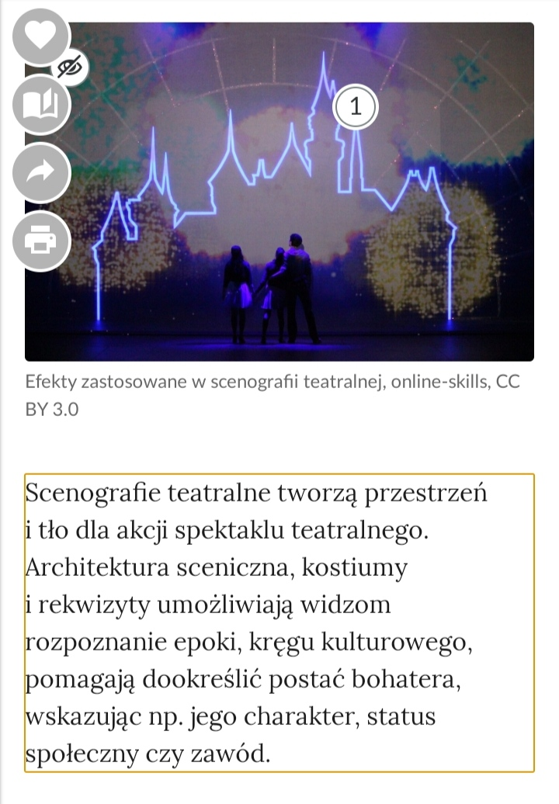

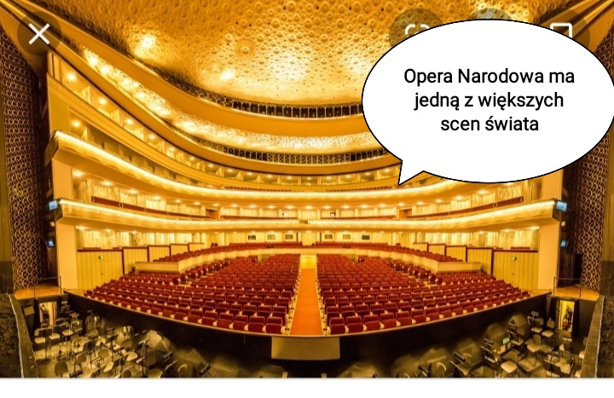

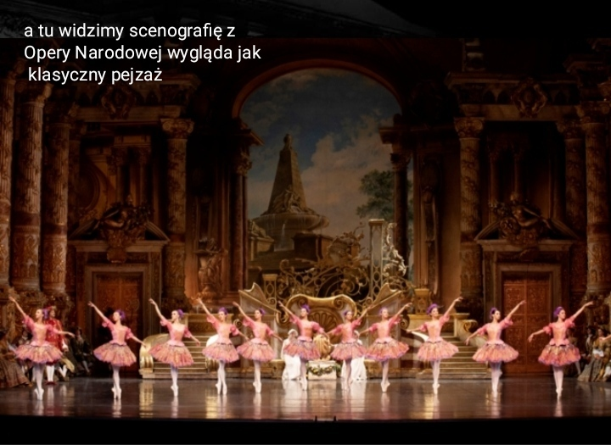
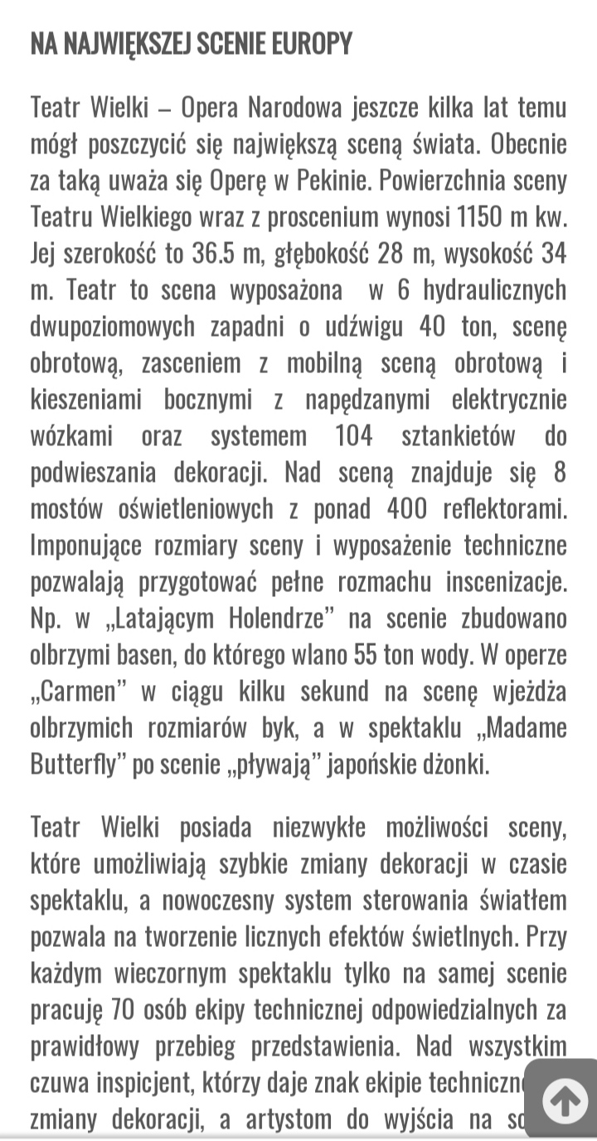
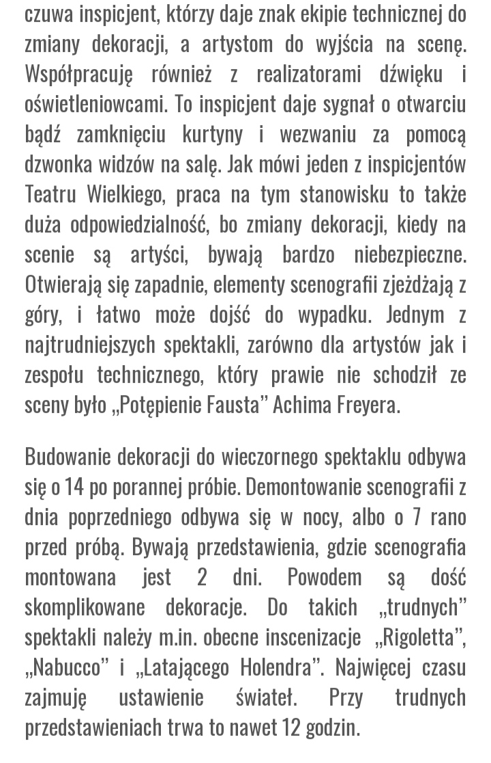
TEATR TO WIELKA PRACOWNIA W KTÓREJ POWSTAJĄ MASKI ,REKWIZYTY,SCENOGRAFIA
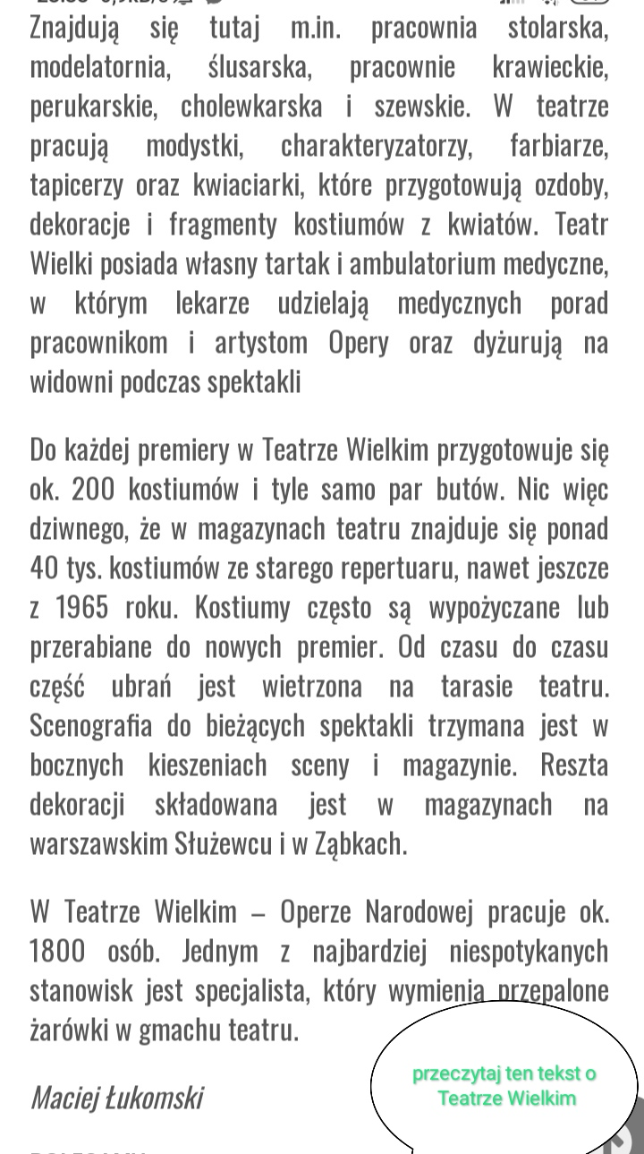

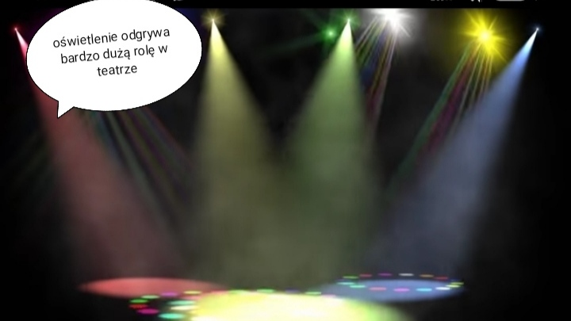
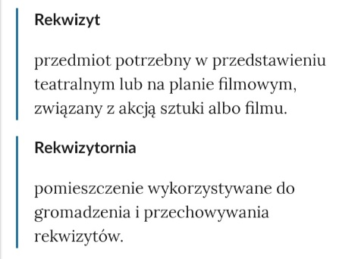
SŁOWNIK POJĘĆ

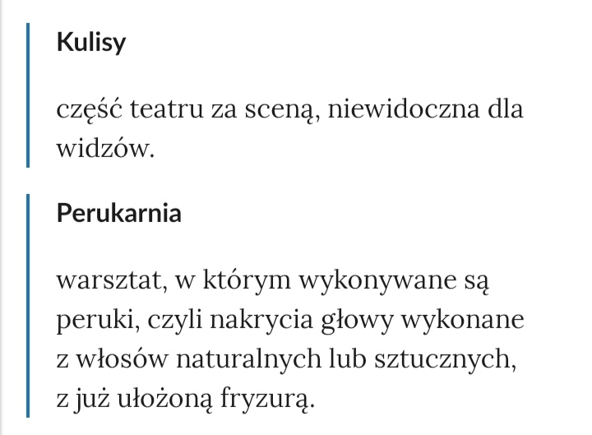
CZEKAM NA PRACĘ DO CZWARTKU
POZDRAWIAM DANUTA KUSIAK

